华东师范大学数据科学与工程学院实验报告

课程名称：计算机网络与编程 | 年级：2021级 | 上机实践成绩：
指导教师：张召 | 姓名：彭一珅 | 学号：10215501412
上机实践名称： Java编程基本语法和基础1 |  | 上机实践日期：2023.3.10
上机实践编号：2 | 组号： | 上机实践时间：9:50

- 实验目的
·熟悉掌握intellij IDEA的应用
·学习并掌握java编程基础，为之后使用java进行网络编程打下基础
- 实验任务
·熟悉变量、操作符、控制流程、数组、字符串、I/O、类和对象
- 使用环境
·IntelliJ IDEA
·Windows11操作系统
·JDK 版本: Java 19
- 实验过程
1.变量
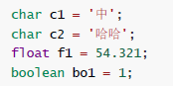
基本类型char的赋值应当只有一个字符，c2错误，c1的赋值正确，java可正常输出unicode字符。
float类型赋值时最后一位应当为f。
boolean类型只有两个值，为true和false。
上图应当改为：
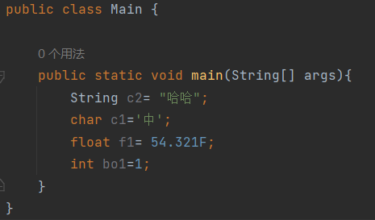
2.操作符
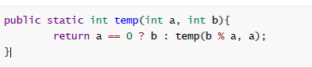
以上代码段使用三元条件运算符，实现了一个递归函数，递归结束的条件是第一个参数值=0，此时返回第二个参数的值；如果第一个参数不为0，则将第一个参数置为b/a的余数，第二个函数为a，直到一个参数为另一个的整数倍，因此是求取两个参数的最大公倍数。
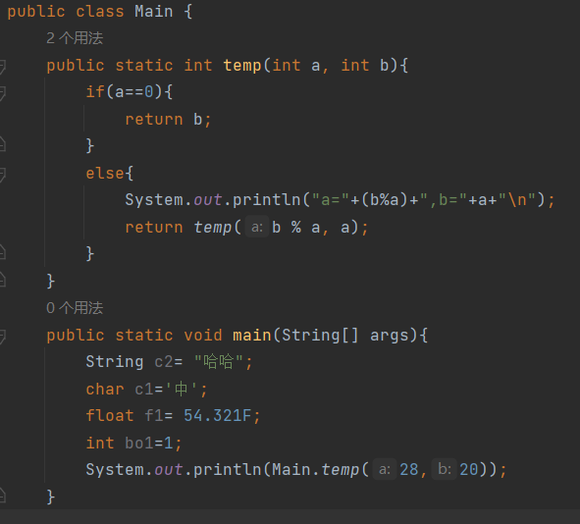
输出结果：
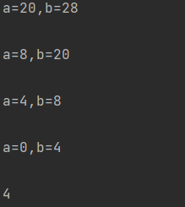
3.控制流程
使用for循环输出“*”字符：
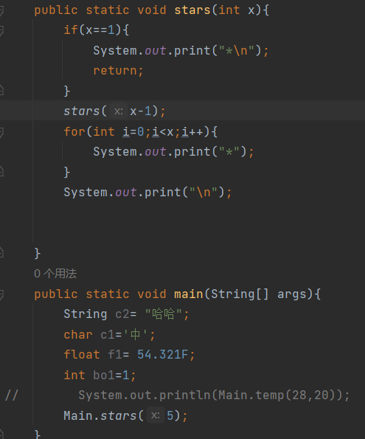
输出结果：
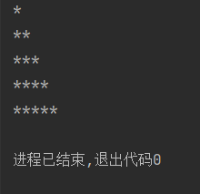
4.数组
数组二分搜索代码实现：
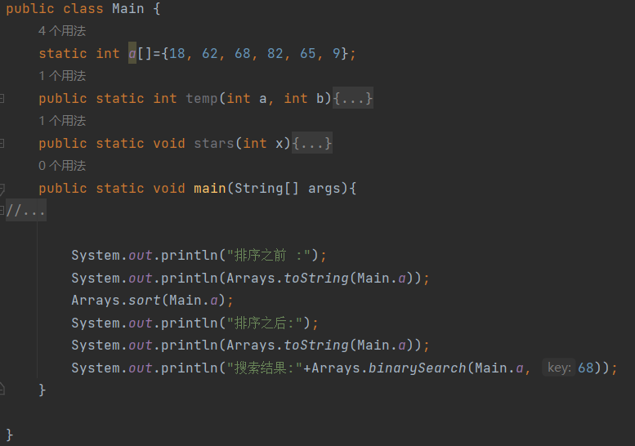
输出结果：
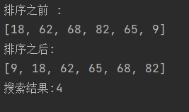
搜索到key=68的数组下标为4
5.字符串
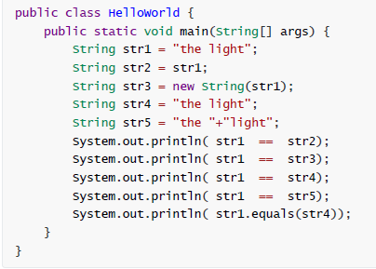
以上代码运行结果如图所示：
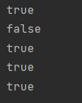
“==”：对于基本数据类型（如byte，long，short，char等），比较的是他们的值是否相等，对于引用数据类型（如String），比较的是它们指向的内存地址是否相同。
“equals()”：用来比较两个对象的内容是否相等，适用于所有对象，对于引用数据类型String，eauqls()比较了两个指针指向的内存中的内容是否相等。
对于代码中的五个条件判断，str2直接赋值为str1，说明指针指向的常量池中地址是相同的，用“==”判断结果为true；str3通过new方法产生，首先在堆内存中创建了一个字符串对象，str3指向该对象，而该对象又指向在常量池中的新的字符串常量，所以str3和str1指向的常量地址是不同的，用“==”判断为false；str4通过赋值产生直接量，它是在常量池中而不是像new一样放在堆中，这种形式的字符串，在JVM内部发生字符串拘留，即当声明这样一个字符串后，JVM会在常量池中查找有没有一个值为“the light”的对象，如果有就直接把str4指向这一对象，因此str1和str4指向相同的常量；由于常量的值在编译时被优化了，在这里“the ”和“light”都是常量，所以变量str5的值在编译时就可以确定为“the light”因此与str4等价；equals()方法比较两个字符串的内容都是“the light”所以结果为true。
6.I/O
(1)next与nextLine的区别：
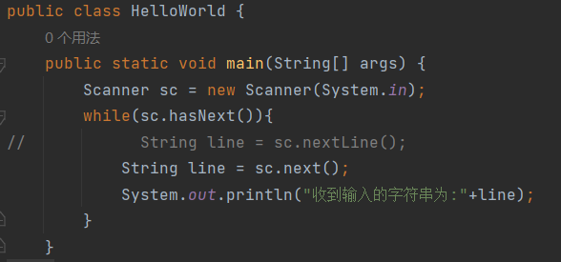
Next()一定要读取到有效字符后在结束输入；对输入有效字符之前遇到的空格会自动去掉；只有输入有效字符后才能将后面的空格或回车作为结束符。Next不能得到带有空格的字符串。在上述代码中它会分别读入空格两边的字符串。
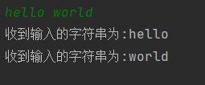
nextLine()以回车作为结束符，返回的是输入回车之前的所有字符，可以获得带有空格的字符串。
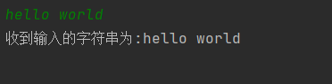
(2)排序方法：
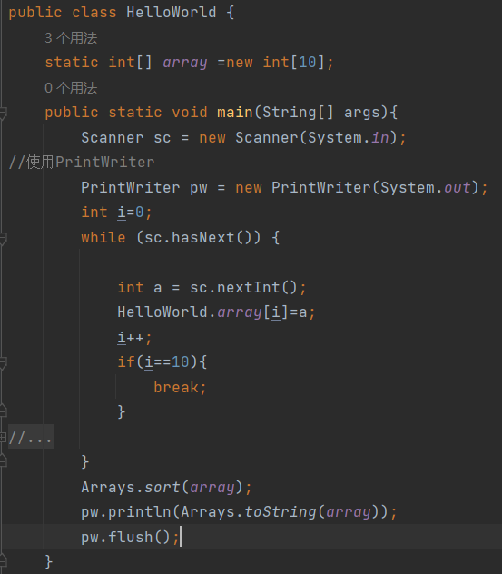
运行结果：
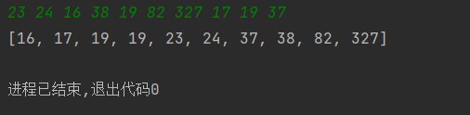
7.类和对象
此节需理解类和对象的概念，请在实验报告中阐述java中对象被分配在哪，并列出java中所有类都具有的方法：
Java中的类是描述某一对象的统称，对象是类的实例。创建对象使用如下语句：
类名称 引用名称 = new 类名称()
其中，引用指向了这个语句创建的对象，这个对象在堆中存储。
Object类是java中所有类的父类，因此所有类都继承了object中的11个方法：clone()\getClass()\toString()\finalize()\equals()\hashCode()\wait()（3种）\notify()\notifyAll()
- 总结
本次实验中，我对java编程的基本语法有了一定的了解，对类和对象的概念进行了较为深入的探究，开启了java编程学习的第一步。

